三、填空题
1．公差标准是对＿＿的限制性措施，＿＿是贯彻公差与配合制的技术保证。
2．不完全互换是指＿＿。
3．完全互换是指＿＿。
4．实际偏差是指＿＿，极限偏差是指＿＿。
5．孔和轴的公差带由＿＿决定大小，由＿＿决定位置。
6．轴φ50js8，其上偏差为＿＿mm，下偏差为＿＿mm。
7．孔φ65 -0.042 -0.072mm的公差等级为＿＿，基本偏差代号为＿＿。
8．尺寸φ80JS8，已知IT8=46μm，则其最大极限尺寸是＿＿mm，最小极限尺寸是＿＿mm。
9．孔尺寸φ48P7，其基本偏差是＿＿μm，最小极限尺寸是＿＿mm。
10．φ50H10的孔和φ50js10的轴，已知IT10=0.100mm，其ES=＿＿mm，EI=＿＿mm，es=＿＿mm，ei=＿＿mm。
11．已知基本尺寸为φ50mm的轴，其最小极限尺寸为φ49.98mm，公差为0.01mm，则它的上偏差是＿＿mm，下偏差是＿＿mm。
12．常用尺寸段的标准公差的大小，随基本尺寸的增大而＿＿，随公差等级的提高而＿＿。
13．φ45+0.005 0mm孔的基本偏差数值为＿＿，φ50-0.050 -0.112轴的基本偏差数值为＿＿mm。
14．国家标准对未注公差尺寸的公差等级规定为＿＿。某一正方形轴，边长为25mm，今若按IT14确定其公差，则其上偏差为＿＿mm，下偏差为＿＿mm。
15．属于较高和中等精度的公差等级有＿＿，用于精密配合或重要配合处。
16．圆柱度和径向全跳动公差带相同点是＿＿，不同点是＿＿。
17．在形状公差中，当被测要素是一空间直线，若给定一个方向时，其公差带是＿＿之间的区域。若给定任意方向时，其公差带是＿＿区域。
18．圆度的公差带形状是＿＿，圆柱度的公差带形状是＿＿。
19．当给定一个方向时，对称度的公差带形状是＿＿。
20．轴线对基准平面的垂直度公差带形状在给定两个互相垂直方向时是＿＿。
21．由于＿＿包括了圆柱度误差和同轴度误差，当＿＿不大于给定的圆柱度公差值时，可以肯定圆柱度误差不会超差。
22．当零件端面制成＿＿时，端面圆跳动可能为零。但却存在垂直度误差。
23．径向圆跳动在生产中常用它来代替轴类或箱体零件上的同轴度公差要求，其使用前提是＿＿。
24．径向圆跳动公差带与圆度公差带在形状方面＿＿，但前者公差带圆心的位置是＿＿而后者公差带圆心的位置是＿＿。
25．在任意方向上，线对面倾斜度公差带的形状是＿＿，线的位置度公差带形状是＿＿。
26．图样上规定健槽对轴的对称度公差为0．05mm，则该键槽中心偏离轴的轴线距离不得大于＿＿mm。
27．
┻Φ0.1 A 含义是＿＿。

28．某孔尺寸为Φ40+0.119 +0.030 mm，轴线直线度公差为 Φ0.005 mm，实测得其局部尺寸为Φ40．09 mm，轴线直线度误差为Φ0.003 mm，则孔的最大实体尺寸是＿＿mm，最小实体尺寸是＿＿m m，作用尺寸是＿＿mm。
29．某轴尺寸为Φ40+0.041 +0.030 mm，轴线直线度公差为Φ0.005 mm，实测得其局部尺寸为Φ40．031 mm，轴线直线度误差为Φ0.003 mm，则轴的最大实体尺寸是＿＿mm，最大实体实效尺寸是＿＿mm，作用尺寸是＿＿mm。
30．某孔尺寸为Φ40+0.119 +0.030 mm ，实测得其尺寸为Φ40.09 mm，则其允许的形位误差数值是＿＿mm，当孔的尺寸是＿＿mm时，允许达到的形位误差数值为最大。
31．某轴尺寸为Φ40+0.041 +0.030 mm，实测得其尺寸为Φ40.03 mm，则允许的形位误差数值是＿＿mm，该轴允许的形位误差最大值为＿＿mm。
32．某轴尺寸为Φ20 0 -0.1 mm，遵守边界为＿＿，边界尺寸为＿＿mm，实际尺寸为Φ20 mm时，允许的形位误差为＿＿mm。
33．某轴尺寸为Φ10-0.018 -0.028 mm，被测要素给定的尺寸公差和形位公差采用最小实体要求，则垂直度公差是在被测要素为＿＿时给定的。当轴实际尺寸为＿＿mm是，允许的垂直度误差达最大，可达＿＿mm。
34．形位公差值选择总的原则是＿＿。
35．．表面粗糙度是指＿＿。
36．评定长度是指＿＿，它可以包含几个＿＿。
37．测量表面粗糙度时，规定取样长度的目的在于＿＿。
38．国家标准中规定表面粗糙度的主要评定参数有＿＿、＿＿、＿＿三项。

四、综合题
1．什么叫互换性？它在机械制造业中有何作用？
2．生产中常用的互换性有几种？采用不完全互换的条件和意义是什么？
3．何谓最大、最小实体尺寸？它和极限尺寸有何关系？
4．何谓泰勒原则？其内容如何？
5．公差与偏差有何区别和联系？
6．什么叫做“未注公差尺寸”？这一规定适用于什么条件？其公差等级和基本偏差是如何规定的？
- 改正图2-1中各项形位公差标注上的错误（不得改变形位公差项目）。
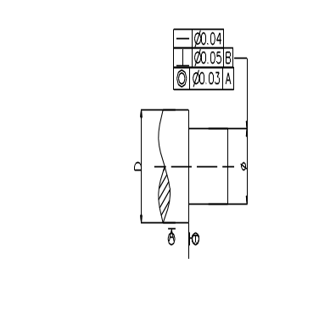
图2-1

8． 改正图2-2中各项形位公差标注上的错误（不得改变形位公差项目）。
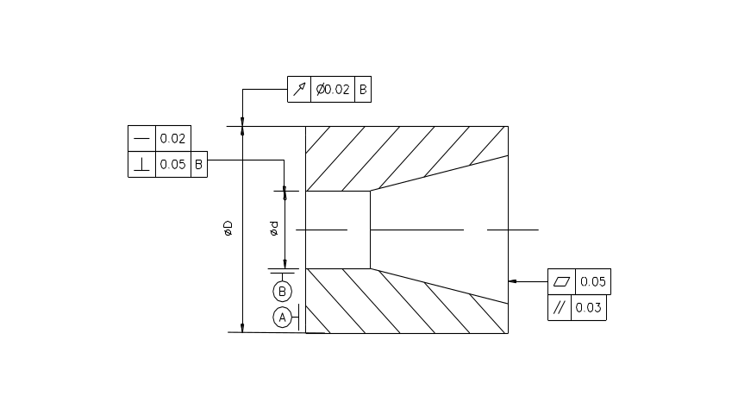
图2-2
- 改正图2-3中各项形位公差标注上的错误（不得改变形位公差项目）。

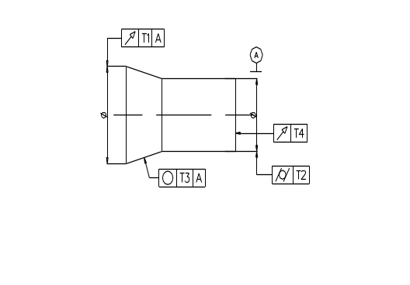
图2-3
10．改正图2-4中各项形位公差标注上的错误（不得改变形位公差项目）。
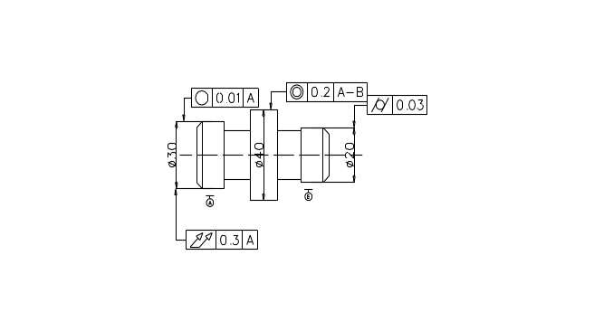
图2-4
11． 改正图2-5中各项形位公差标注上的错误（不得改变形位公差项目）。
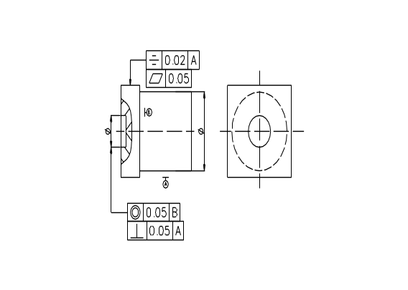
图2-5
12．改正图2-6中各项形位公差标注上的错误（不得改变形位公差项目）。
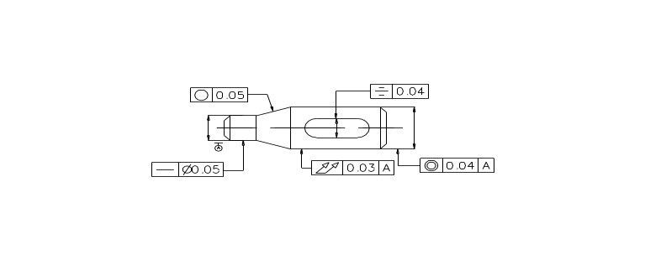
图2-6
13．改正图2-7中各项形位公差标注上的错误（不得改变形位公差项目）。
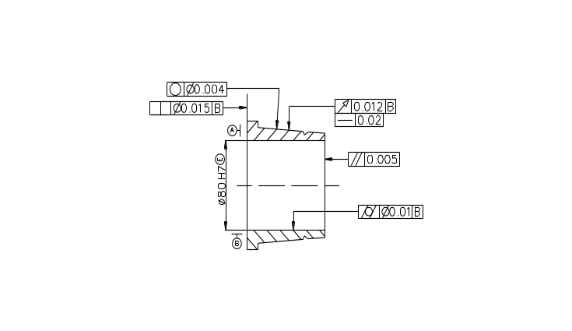
图2-7
14．改正图2-8中各项形位公差标注上的错误（不得改变形位公差项目）。
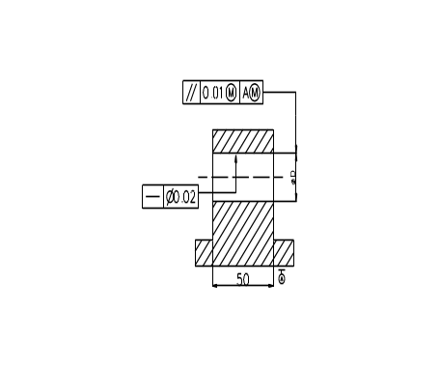
图2-8
15．将下列技术要求标注在图2-9上。
（1）φ100h6圆柱表面的圆度公差为0.005mm。
（2）φ100h6轴线对φ40P7孔轴线的同轴度公差为φ0.015mm。
（3）φ40P７孔的圆柱度公差为0.005mm。
（4）左端的凸台平面对φ40P7孔轴线的垂直度公差为0.01 mm。
（5）右凸台端面对左凸台端面的平行度公差为0.02 mm。
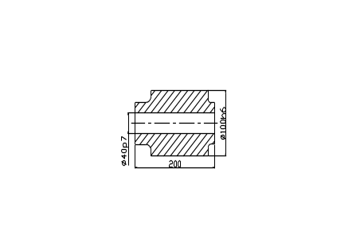
图2-9
16．将下列技术要求标注在图2-10。
（1）圆锥面的圆度公差为0.01 mm，圆锥素线直线度公差为0.02 mm。
（2）圆锥轴线对φd₁和φd₂两圆柱面公共轴线的同轴度为0.05 mm。
（3）端面Ⅰ对φd₁和φd₂两圆柱面公共轴线的端面圆跳动公差为0.03 mm。
（4）φd₁和φd₂圆柱面的圆柱度公差分别为0.008 mm和0.006 mm。
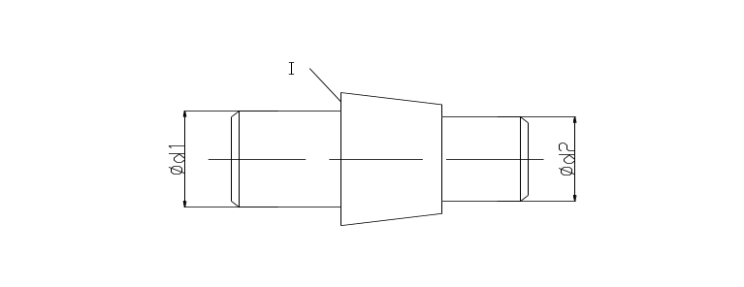
图2-10
17．将下列技术要求标注在图2-11上。
（1）左端面的平面度公差为0.01 mm，右端面对左端面的平行度公差为0.04 mm。
（2）φ70H7孔的轴线对左端面的垂直度公差为0.02mm。
（3）φ210h7轴线对φ70H7孔轴线的同轴度公差为φ0.03mm。
（4）4-φ20H8孔的轴线对左端面（第一基准）和φ70H7孔轴线的位置度公差为φ0.15mm。
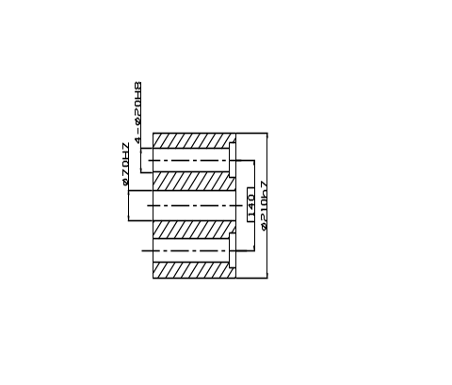
31．比较图2-25中垂直度与位置度标注的异同点。
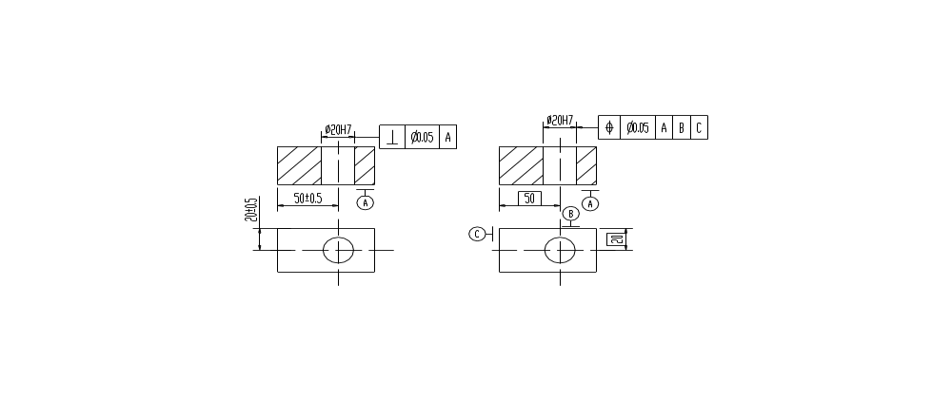
a) b)
图2-25
32．试将图2-26按表列要求填入表2-6中。
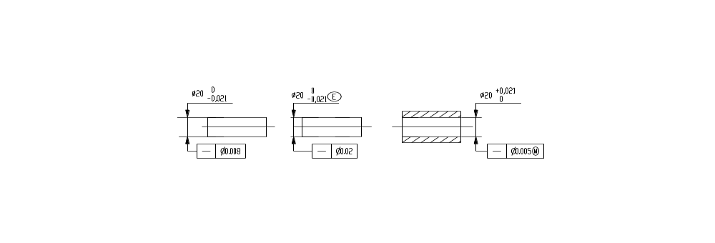
a) b) c)
图2-26
表2-6
图例 | 采用公差原则 | 边界及边界尺寸 | 给定的形位公差值 | 可能允许的最大形位误差值
a
b
c
33．试将图2-27按表列要求填入表2-7中。
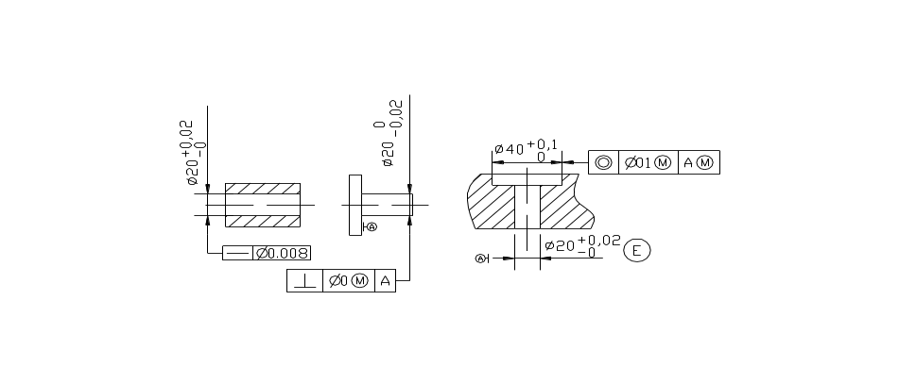
a) b) c)
图2-27
表2-7
图例 | 采用公差原则 | 边界及边界尺寸 | 给定的形位公差值 | 可能允许的最大形位误差值
a
b
c

34．如图2-28所示的零件，标注位置公差不同，它们所要控制的位置误差有何区别？试加以分析说明。
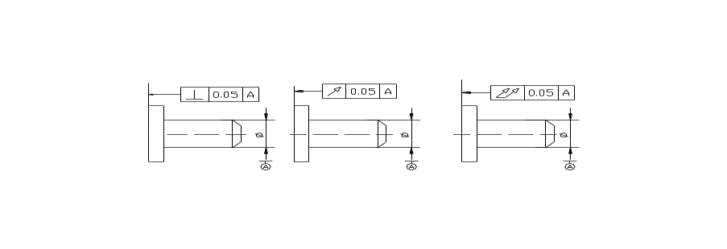
a) b) c)
图2-28
35．试对图2-29a所示的轴套，应用相关原则，填出表2-8中所列各值。实际零件如图4-28b所示，A₁=A₂ = … =20.01mm。判断该零件是否合格？
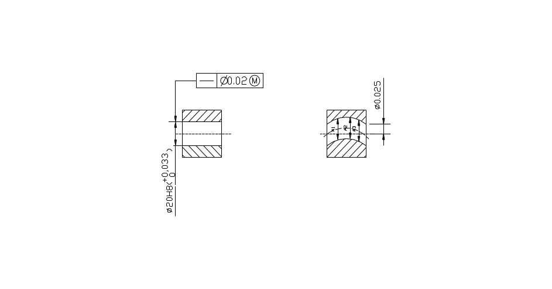
a) b)
图2-29
表2-8
最大实体尺寸MMS | 最小实体尺寸LMS | MMC时的轴线直线度公差 | LMC时的轴线直线度公差 | 实体尺寸VS | 作用尺寸MS

36．比较图2-30中的四种垂直度公差标注方法区别。
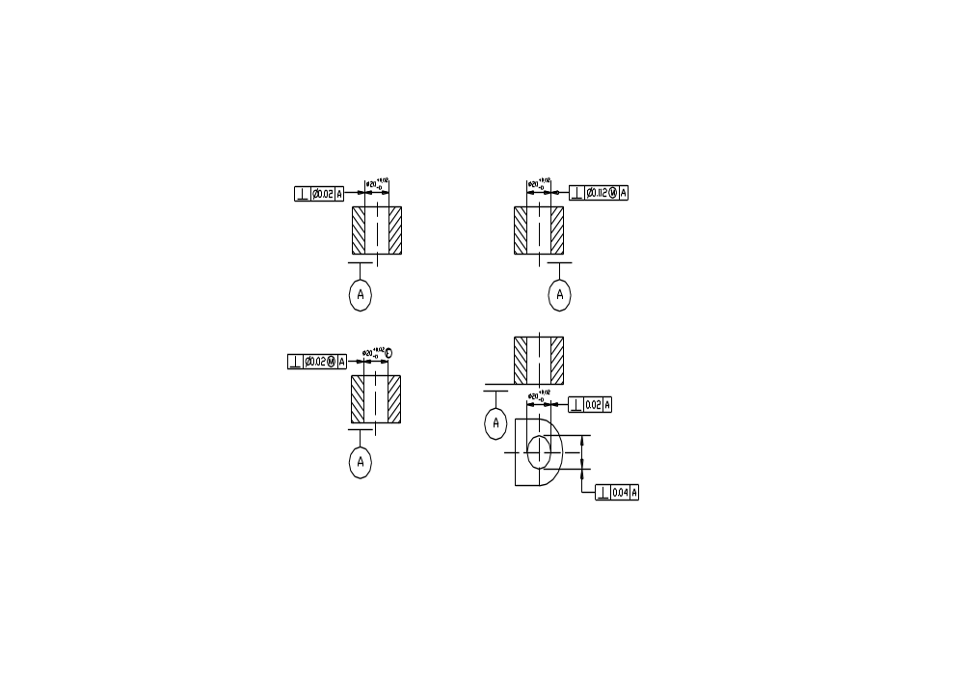
图2-30
37．如图2-31所示，被测要素采用的公差原则是＿＿，最大实体尺寸是＿＿mm，最小实体尺寸是＿＿mm，实效尺寸是＿＿mm。，垂直度公差给定值是＿＿mm，垂直度公差最大补偿值是＿＿mm。设孔的横截面形状正确，当孔实际尺寸处处都为φ60mm时，垂直度公差允许值是＿＿mm，当孔实际尺寸处处都为φ60．10mm时，垂直度公差允许值是＿＿mm。
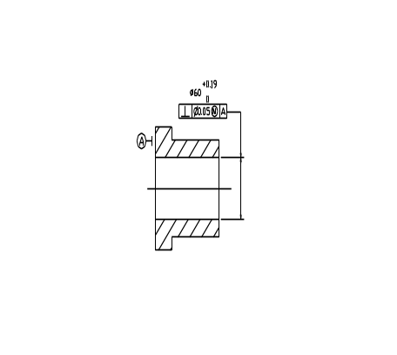
图2-31
38．如图2-32所示，被测要素采用的公差原则是＿＿，最大实体尺寸是＿＿mm，最小实体尺寸是＿＿mm ，实效尺寸是＿＿mm，当该轴实际尺寸处处加工到20 mm时，垂直度误差允许值是＿＿mm，当该轴实际尺寸处处加工到φ19.98mm时，垂直度误差允许值是＿＿mm。
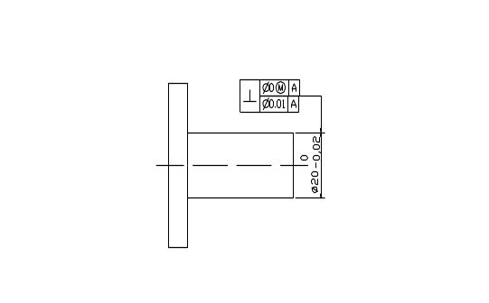
图2-32
39．如图2-33所示，若被测孔的形状正确。
（1）测得其实际尺寸为φ30．0lmm，而同轴度误差为φ0．04 mm，求该零件的实效尺寸、作用尺寸。
（2）若测得实际尺寸为的φ30．0lmm、φ20．0lmm，同轴度误差为φ0．05 mm，问该零件是否合格？为什么？
（3）可允许的最大同轴度误差值是多少？
40．如图2-34所示，要求：
（1）指出被测要素遵守的公差原则。
（2）求出单一要素的最大实体实效尺寸，关联要素的最大实体实效尺寸。
（3）求被测要素的形状、位置公差的给定值，最大允许值的大小。
（4）若被测要素实际尺寸处处为φ19.97mm，轴线对基准A的垂直度误差为φ0.09mm，判断其垂直度的合格性，并说明理由。
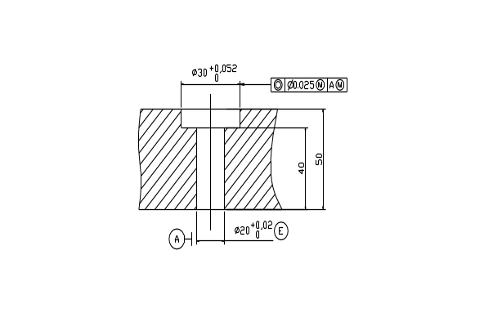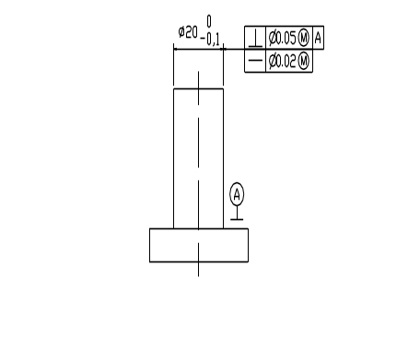
图2-33 图2-34

一、判断题
1.× 2.× 3.× 4.× 5.× 6.× 7.× 8.√ 9.√ 10.√ 11.× 12.× 13.× 14.× 15.√ 16.√ 17.× 18.× 19.√ 20.× 21.√ 22.× 23.√ 24.× 25.× 26.√ 27.× 28.√ 29.√ 30.× 31.√ 32.√ 33.× 34.√ 35.× 36.√ 37.× 38.√
二、选择题
1. A；D；E 2. B；C 3. A；B 4. A；C；D 5. A；B 6. B；C
7. B；C；E 8. B；D 9. C；D；E 10. A；C；E 11.B；C；E 12.B；D 13. A；D；E 14. B；C；D 15. B；D 16. B；C 17. A；C 18. A；B 19. B；C；D 20. A；E 21. A；B；D
三、填空题
1．几何量误差 采用相应的技术措施
2．零（部）件在装配前，允许有附加地选择；装配时允许有附加地调整但不允许修配；装配后能满足预定使用性能要求。
3．零（部）件在装配或换前，不作任何地选择；装配时不作调整或修配；装配后能满足预定使用性能要求。
4．实际尺寸减去基本尺寸所得的代数差 最大（或最小）极限尺寸减去其基本尺寸所得的代数差
5．标准公差 基本偏差
6．+0.019 -0.019
7．IT7 S
8．Ф80.023 Ф79.977
9．-17 Ф47.958
10．+0.100 0 +0.050 -0.050
11．-0.01 -0.02
12．增大 减小
13．0 -0.050
14．高一 同
15．基轴
16．公差带形状相同 前者公差带轴线位置浮动而后者轴线的位置是固定的。
17．距离为公差值t的两平行平面 直径为公差值t的圆柱面内
18．半径差为公差值t的两同心圆之间的区域 半径差为公差值t的两同轴圆柱面之间的区域
19．距离为公差值t，且相对基准中心平面（或中心线、轴线）对称配置的两平行平面之间的区域
21．距离分别为公差值t₁ 、t₂的两对平行平面之间的区域
22．径向全跳动误差 径向全跳动误差
23．内凹或中凸
24．满足其功能要求
25．相同 固定 浮动
26．直径为公差值t，且与基准平面成理论正确角度的圆柱面内的区域
直径为公差值t，且以线的理想位置为轴线的圆柱面内的区域
27．0.025
28．给定任意方向的线相对第一基准B，第二基准A的位置度公差为Ф0.1，且遵守最小实体要求。
29．Ф40.03 Ф40.119 Ф40.087
30．Ф40.041 Ф4.0046 Ф40.033
31．0.01 Ф40.119
32．MMC（最大实体边界） Ф20 0
33．最小实体状态 Ф9.972 0.02
34．在满足使用功能的前提下，选用最经济的公差值
35．表述加工表面上具有较小间距和峰谷所组成的微观几何形状特性的术语
36．评定表面轮廓粗糙度所必需的一段长度 取样长度
37．能在测量范围内保持表面粗糙度特征，达到限制和减弱表面波纹度对表面粗糙度测量结果的影响
38．R_{a}、R_{z}、R_{y}
四、综合题
1．互换性是指制成的同一规格的零（部）件中，在装配时不作任何选择，附加调整或修配，能达到预定使用性能的要求。它在机械制造业中的作用反映在以下几方面。在设计方面，可简化设计程序，缩短设计周期，并便于用计算机辅助设计；在制造方面，可保证优质高效生产；在使用方面，使机器维修方便，可延长机器寿命。
2．生产中常用的互换性有两种；完全互换和不完全互换。当某产品结构复杂，装配精度要求较高，生产条件又不能完全适应时，常采用不完全互换，即装配时允许有附加选择、调整。这样既保证了装配精度要求，又使加工容易，成本降低。如轴承内、外圈滚道直径与滚珠之间的分组装配。
3．最大实体尺寸指孔、轴允许材料量最多状态下的尺寸。轴的最大实体尺寸等于其最大极限尺寸，孔的最大实体尺寸等于其最小极限尺寸。最小实体尺寸指孔、轴允许材料量最少状态下的尺寸。轴的最小实体尺寸等于其最小极限尺寸，孔的最小实体尺寸等于其最大极限尺寸。
4．泰勒原则即极限尺寸判断原则，其内容是：
（1）孔或轴的作用尺寸不允许超过最大实体尺寸。
（2）孔或轴任意位置的实际尺寸不允许超过最小实体尺寸。
5．公差是指允许尺寸的变动量。偏差是指某一尺寸减去其基本尺寸所得的代数差，有实际偏差和极限偏差之分。公差和极限偏差都是设计时给定的，前者是绝对值，后者是代数值，有正负号。公差用于控制一批零件实际尺寸的差异程度，反映加工难易程度。极限偏差是判断完工零件尺寸合格与否的根据，是决定切削工具与工件相对位置的依据。在数值上，公差等于两极限偏差之差的绝对值。
6．图样上没有注出公差的尺寸称未注公差尺寸。这一规定，适用于以下几种情况：
（l）非配合尺寸的限制要求很低。
（2）由工艺方法保证公差的尺寸。
（3）为简化制图，使图面清晰。
标准规定未注公差尺寸的公差等级为IT12～IT18。基本偏差孔用H，轴用h，长度用土IT/2，也可不分孔、轴和长度，均按士IT/2。
7．改正后见答案图2-1。
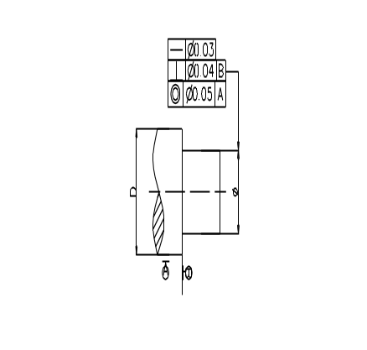
答案图2-1
8．改正后见答案图2-2。

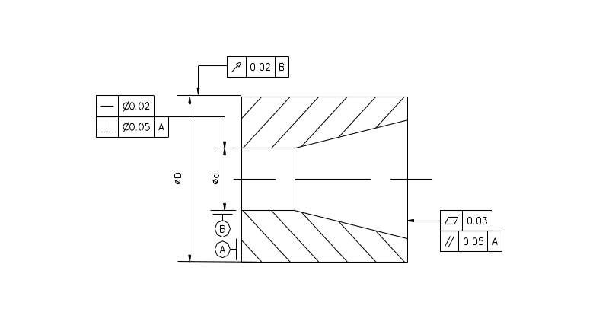
答案图2-2
9．改正后见答案图2-3。
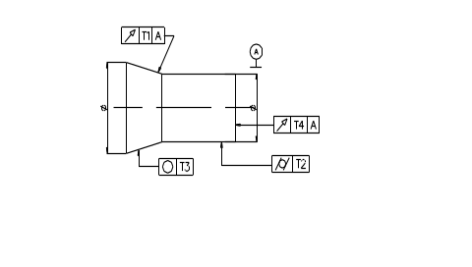
答案图2-3
10．改正后见答案图2-4。
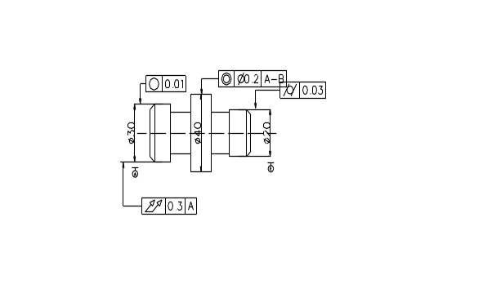
答案图2-4
11．改正后见答案图2-5。
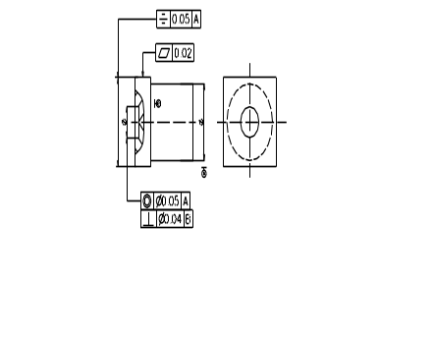
答案图2-5
12．改正后见答案图2-6。
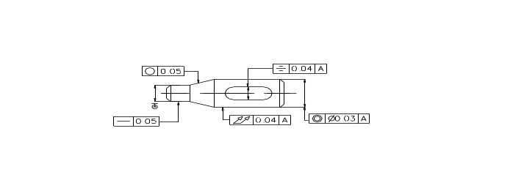
答案图2-6
13．改正后见答案图2-7。
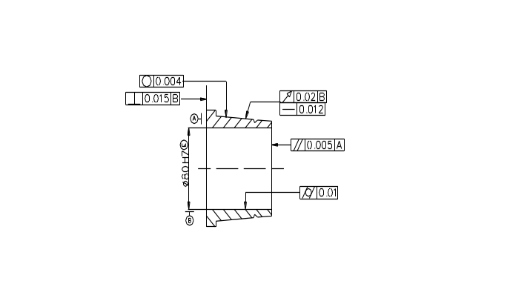
答案图2-7
14．改正后见答案图2-8。
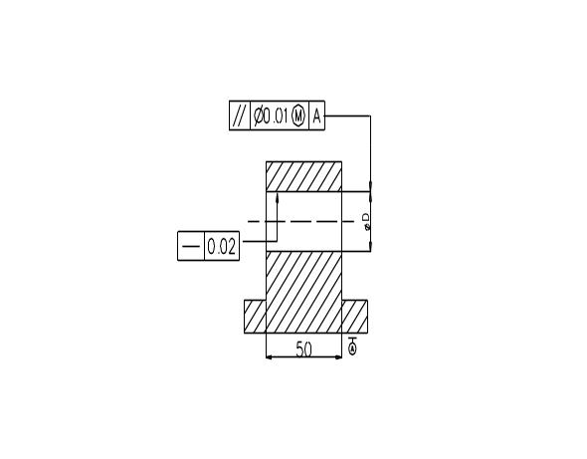
答案图2-8
15．见答案图2-9。
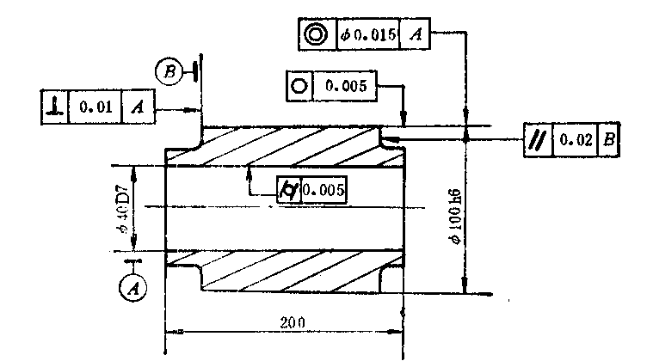
答案图2-9
16．见答案图2-10。
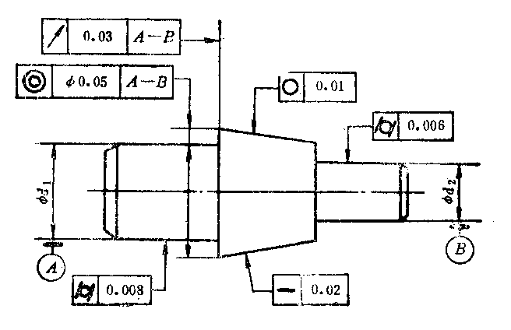
答案图2-10
17．见答案图2-11。
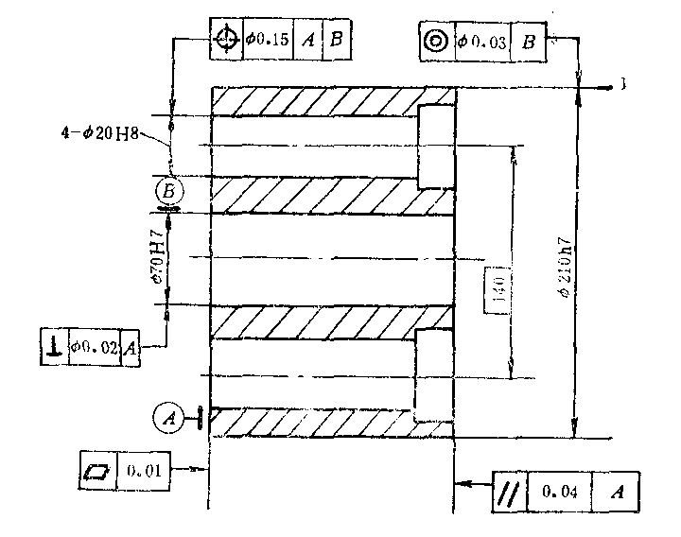
答案图2-11
31．答：图a为轴线相对基准A的垂直度公差为φ0．05mm，其公差带形状是直径为公差值φ0．05mm且垂直基准平面A的圆柱面内的区域。
图 b为轴线相对第一基准A，第二基准B、第三基准 C的位置度公差为φ0.05mm，其公差带形状是直径为公差值φ0．05mm，且以线的理想位置为轴线的圆柱面内的区域。
32．见答案表2-2
答案表2-2 （单位：mm）
图例 | 采用公差原则 | 边界及边界尺寸 | 给定的形位公差值 | 可能允许的最大形位误差值
a | 独立 | × | φ0.008 | φ0.008
b | 包容 | MMC边界φ20 | φ0.02 | φ0.02
c | 最大实体 | MMVC边界φ19.995 | φ0.005 | φ0.026
33．见答案表2-3
34．答：图a表示端面对轴线的垂直度公差为0．05mm。垂直度误差综合的是整个被测端面的形状误差和位置误差。
图b表示端面对轴线的端面圆跳动公差为0．05mm。端面圆跳动是被测端面在给定直径圆周上的形状误差和位置误差的综合结果。
图c表示端面对轴线的端面全跳动公差为0．05mm。端面全跳动与端面对轴线的垂直度控制的被测要素的结果完全相同。
答案表2-3 （单位：mm）
图例 | 采用公差原则 | 边界及边界尺寸 | 给定的形位公差值 | 可能允许的最大形位误差值
a | 独立 | × | φ0.008 | φ0.008
b | 包容 | MMC边界φ20 | 0 | φ0.021
c | 最大实体 | MMVC边界φ39.9 | φ0.005 | φ0.026
35．见答案表2-4，该零件合格。 （单位：mm）
最大实体尺寸MMS | 最小实体尺寸LMS | MMC时的轴线直线度公差 | LMC时的轴线直线度公差 | 实体尺寸VS | 作用尺寸MS
φ20 | φ20.033 | φ0.02 | φ0.053 | φ19.98 | φ19.985
36．答：图a的标注为独立公差。表示被测孔的轴线应在直径为φ0.02mm的圆柱体公差带内，此圆柱体的轴线应垂直于基准A。
图b的标注为最大实体要求，尺寸公差与位置公差有关。当被测孔为最大实体尺寸φ20mm时，其轴线应在直径为φ0.02mm的圆柱体内，此圆柱的轴线应垂直于基准A；当被测孔偏离了最大实体尺寸时，其轴线对基准A面的垂直度公差带直径可以增大，直至被测孔为最小实体尺寸φ20．02mm时，其垂直度公差带直径可以到最大，此时为φ0．04mm，此圆柱体公差带轴线垂直基准。
图c的标注为包容要求与最大实体要求同时标注。当被测孔为最大实体尺寸φ20mm时，其轴线的直线度公差等于0，即不允许有直线度误差；而其轴线对基准A面的垂直度公差为φ0．02mm。当被测孔偏离了最大实体尺寸，直至到最小实体尺寸φ20．02mm时，其轴线的直线度公差为φ0．02mm；而其轴线对基准A面的垂直度公差为φ0．04mm。
图d的标注为独立公差。表示被测孔的轴线在两个互相垂直的方向对基准A面有垂直度公差要求。被测孔无论在最大实体状态或最小实体状态，其轴线位于在水平方向对基准A的垂直度公差带为宽度等于公差值φ0．02mm的两平行平面之间，在垂直方向对基准A的垂直度公差带为宽度等于公差值φ0．04mm的两平行平面之间。
37．最大实体要求 φ60 φ60.19 φ59.95 φ0.05 φ0.19
φ0.05 φ0.15
38．包容要求 φ20 φ19.98 φ20.01 0 φ0.01
39．（1）实效尺寸= φ29.975 mm 作用尺寸=φ29.97mm
（2）不合格
（3）允许的最大同轴度误差= φ0.098mm
40.（1）被测要素遵守最大实体要求。
（2）单一要素的实效尺寸=φ20.02mm
关联要素的实效尺寸=φ20.05mm
（3）直线度公差的给定值为φ0.02mm，
垂直度公差的给定值为φ0.05mm。
直线度误差的最大允许值为φ0.12mm，
垂直度误差的最大允许值为φ0.15mm。
（4）不合格。

